МОБИЛНОСТ НАСТАВНИКА У ОКВИРУ ПРОЈЕКТА „LET’S FLIP OUR CLASSROOM“

Усавршавање наставника у Даблину
Чланице пројектног тима, Ивана Инић, наставница математике, и Драгана Бенић, наставница историје, похађале су курс "Flipped Classroom" у Даблину, у Републици Ирској. Главни циљеви овог курса били су разумевање методе "изокренута учионица" и истраживање алата за њено сповођење, као и генерисање идеје о томе како ефикасно користити ИКТ алате за развој учења и подучавања. Курс је организовала Еuropass Teacher Academy, а водитељ курса био је Philip Arneill из Ирске.
Учесници курса учили су како да креирају лекције за Flipped Classroom и видео материјале за ученике и како да складиште креирани видео материјал. Истраживали су различите платформе које се користе за Flipped Classroom методу (блог, messenger, друштвене мреже). Обучавали су се за организовање групног рада и вођења дискусије са ученицима и креирање детаљних припрема за часове организоване по Flipped Classroom методи. Дефинисани су и начини провере ученичких постигнућа.
Провајдер курса организовао је заједничку посету Националном музију, као и целодневни излет у Северну Ирску током којег су полазници курса обишли Белфаст и Giant Couseway, природни феномен на обали Атлантског океана.
Наше наставнице искористиле су прилику да се упознају са богатом културом Ирске и бројним знаменитостима Даблина, као што су Тринити колеџ, црква Св. Патрика, бројни музеји, споменици и др.

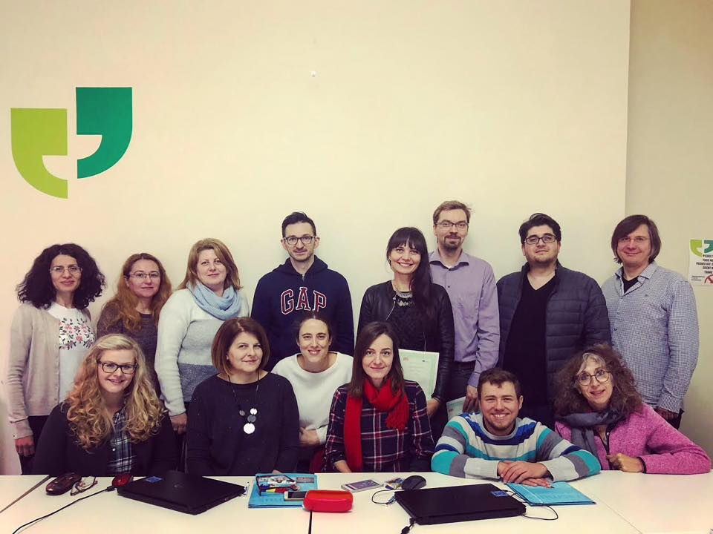
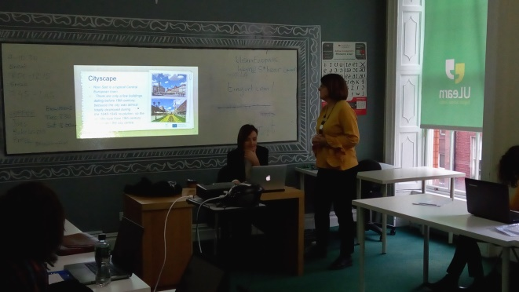
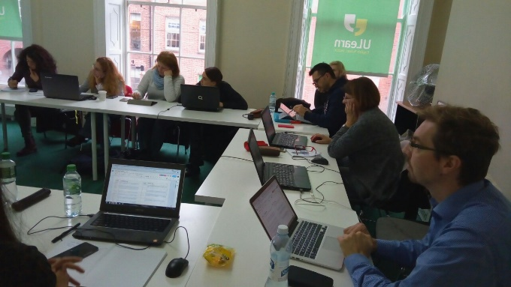
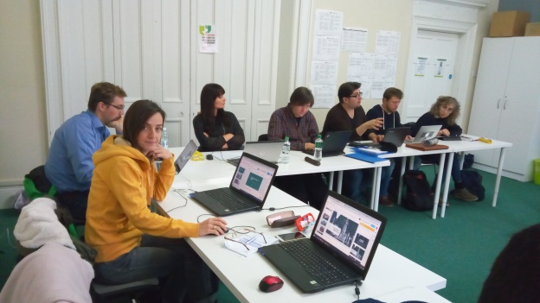
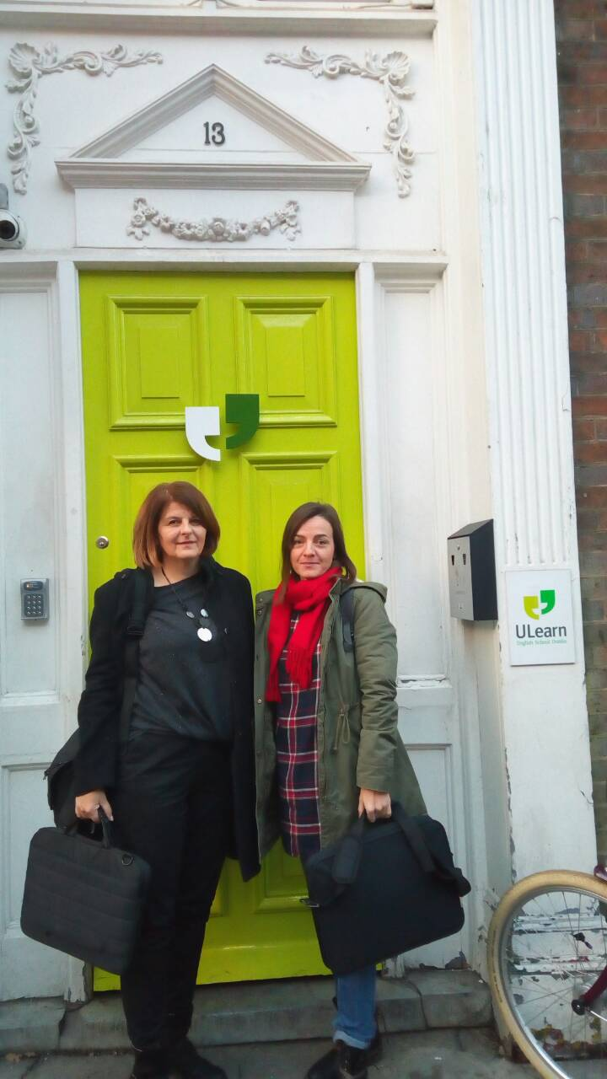
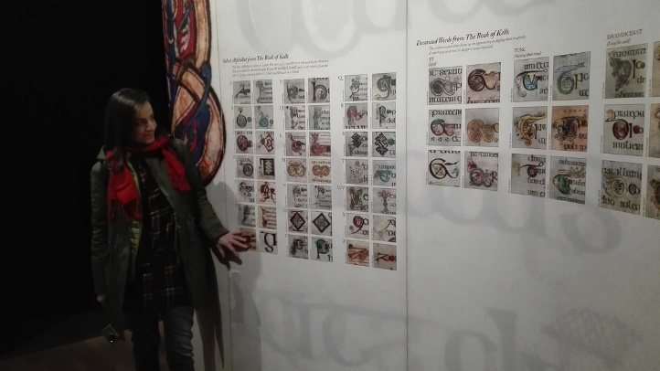
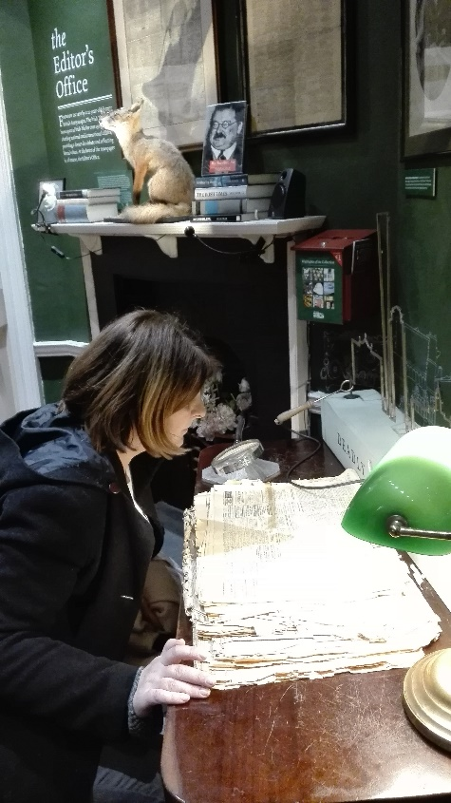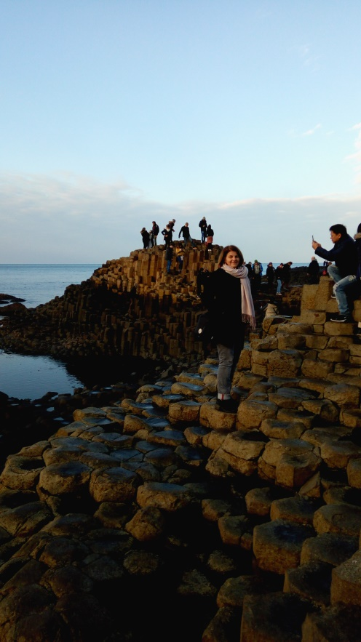

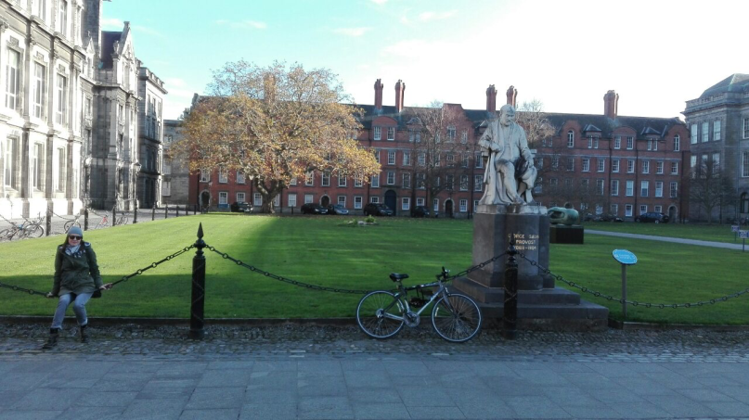

Курс "Interactive ICT-based and web tools for an effective blended, flipped and cooperative lerarning" у Риму

Директор школе Милан Спасојевић и наставница енглеског језика, Јованка Симић Јовишевић, похађали су курс у Риму у организацији Enjoy Italy. Циљеви овог курса су подизање свести о важности дигиталне писмености у образовању, размена искустава везаних за хибридно учење, кооперативно учење и методу изврнуте учионице, развијање дигиталне писмености коришћењем различитих алата, софтвера и програма за наставу и учење и др. Водитељ курса био је Alessandro Gariano из Италије. Курс је похађало 39 учесника из различитих земаља као што су Шпанија, Португалија, Литванија, Грчка, Турска, Србија и др.
На курсу су дефинисане кључне компетенције и вештине неопходне за 21. век, дати су примери добре праксе у Европи у примени кооперативног учења, хибридне наставе и изокренуте учионице.
Током курса, учесници су радили на обради видео материјала у образовне сврхе, креирању видео материјала, интерактивних видео лекција, дигиталне мултимедијалне књиге. веб странице, прављењу стрипа. Радило се такође на креирању хибридног дигиталног часа, мапа ума и графичког приказивања садржаја, веб платформе и алата за процену и оцењивање.
Последњег дана мобилности, учесници су посетили гимназију "Данте Алигијери" која је позната по изузетним резултатима које постижу њени ученици.
Наше колеге слободно време су искористиле за обилазак знаменитости Рима и упознавање са богатом културом италијанског народа. Обишли су чувени Колосеум, фонтану Ди Треви, Шпански трг, Ватикан и др.
